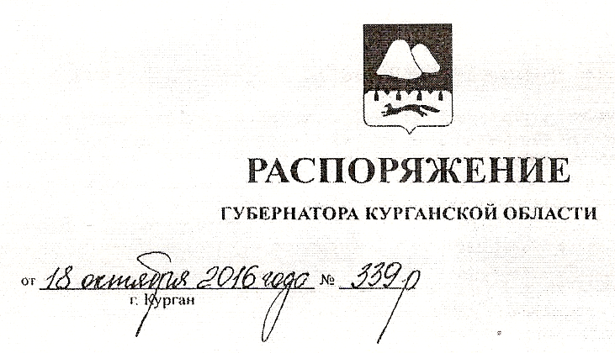

О мерах по обеспечению взаимодействия органов исполнительной власти Курганской области, органов местного самоуправления, работодателей (их объединений), профсоюзных организаций (их объединений) в Курганской области

В соответствии с Законом Курганской области от 2 июля 2002 года № 199 «О регулировании системы социального партнерства в Курганской области» и в целях дальнейшего развития и повышения эффективности социального партнерства, для обеспечения развития социально-трудовых отношений в Курганской области:
- Исполнительным органам государственной власти Курганской области в пределах компетенции:
  - обеспечить заключение отраслевых (межотраслевых) соглашений с включением обязательств по развитию кадрового потенциала организаций, поддержке молодежи, созданию здоровых и безопасных условий труда,
  - при подготовке проектов нормативных правовых актов, затрагивающих социально-трудовые права и интересы населения, учитывать мнение соответствующих профсоюзных органов;
  - оказывать содействие в пределах своей компетенции в создании надлежащих условий для деятельности профсоюзных организаций и их объединений на территории Курганской области;
  - содействовать профсоюзным организациям в осуществлении контроля за соблюдением трудового законодательства и иных нормативных правовых актов, содержащих нормы трудового права, выполнением условий коллективных договоров, соглашений;
  - предоставлять профсоюзным организациям информацию по социально- трудовым и экономическим вопросам в целях защиты социально-трудовых интересов и законных прав работников;
  - при проведении конкурсов инвестиционных проектов и при прочих равных условиях отдавать предпочтение работодателям, предусматривающим меры социальной поддержки работникам через коллективные договоры организаций.
- Рекомендовать органам местного самоуправления муниципальных районов и городских округов Курганской области, представителям работников, представителям работодателей организаций всех форм собственности:
1) развивать практику регулирования социально-трудовых отношений с учетом обязательств коллективных договоров и соглашений, а также решений
территориальных трехсторонних комиссий по регулированию социально-трудовых отношений;
- принимать нормативные правовые акты, затрагивающие социально-трудовые права и интересы населения с учетом мнения соответствующих территориальных организаций профсоюзов;
- оказывать содействие деятельности профсоюзных организаций, созданию и восстановлению первичных профсоюзных организаций.
  - Рекомендовать работодателям и их объединениям осуществлять взаимодействие с профсоюзными организациями на принципах социального партнерства.
  - Рекомендовать Курганскому областному союзу организаций профсоюзов «Федерация профсоюзов Курганской области», территориальным объединениям отраслевых профсоюзов, первичным профсоюзным организациям:
    - принимать активное участие в разработке и реализации мероприятий по снижению издержек, повышению производительности труда, конкурентоспособности выпускаемой продукции в организациях Курганской области в пределах полномочий;
    - добиваться повсеместного заключения коллективных договоров и соглашений.
  - Признать утратившим силу распоряжение Губернатора Курганской области от 20 июля 2005 года № 300-р «О дополнительных мерах по развитию социального партнерства в Курганской области».
  - Контроль за выполнением настоящего распоряжения возложить на заместителя Губернатора Курганской области - директора Департамента экономического развития Курганской области.
* .



Ксенофонтов И.Н. (3522) 45-82-59

